**Hướng dẫn làm game Dino**

1. Mở **Unity**
   1. Tạo **project**

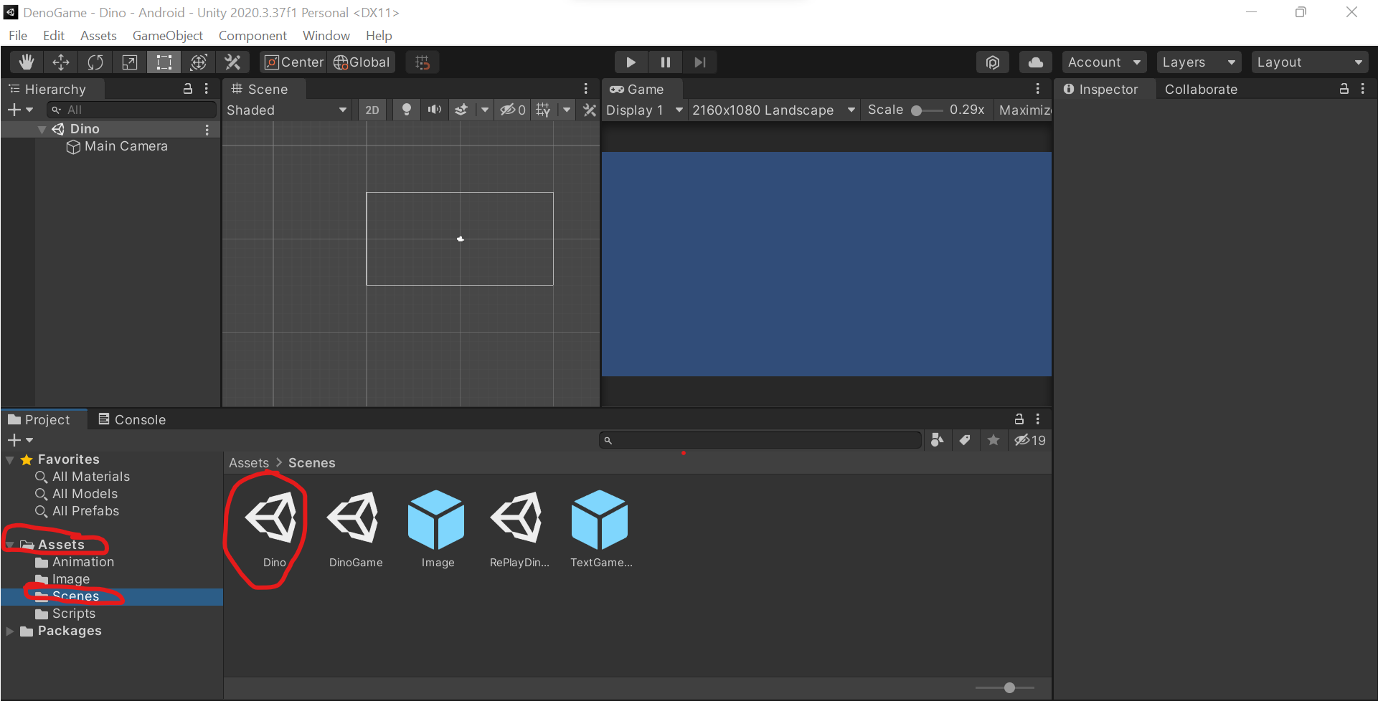

* 1. Tạo một view và đặt tên ground ( chuột phải vào khung Dino, tô đỏ là khung điều chỉnh view ) và đặt thông số **Scale** phù hợp
  2. Tạo đối tượng và đặt tên **Player**
  3. Tạo đối tượng và đặt tên

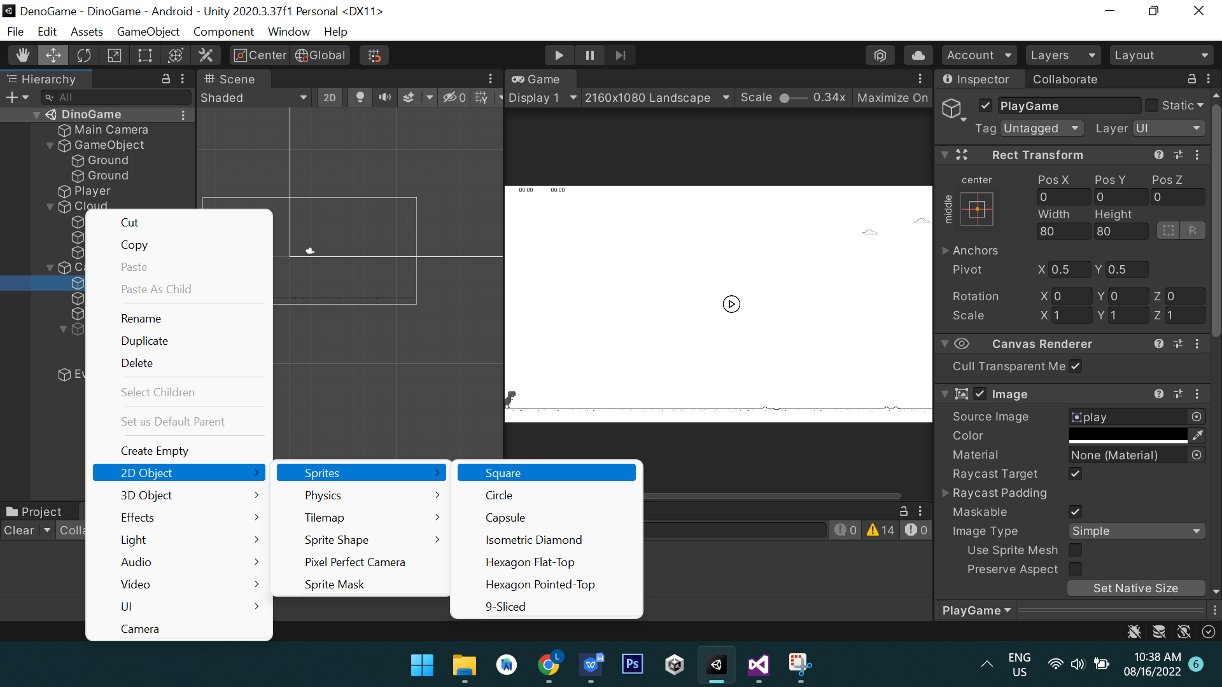

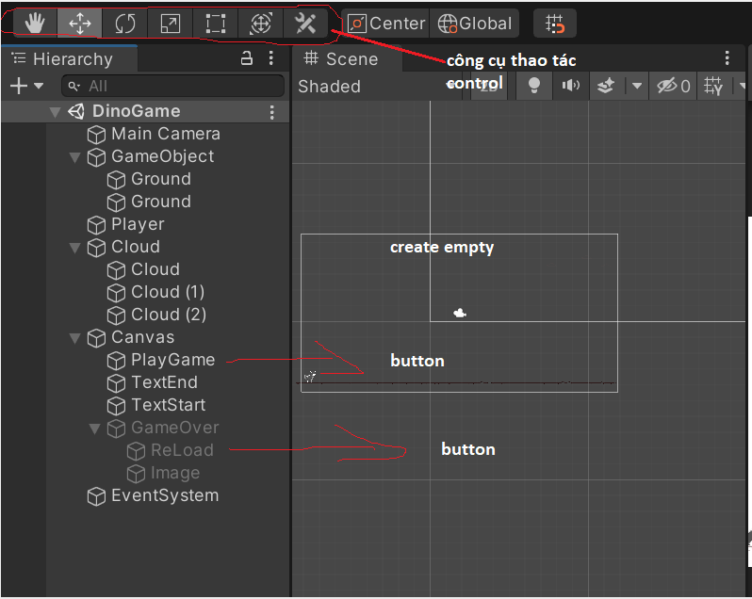

* 1. **Add Component** (Box Collider 2D)vào từng đối tượng

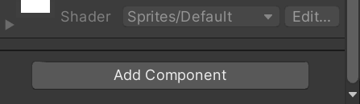

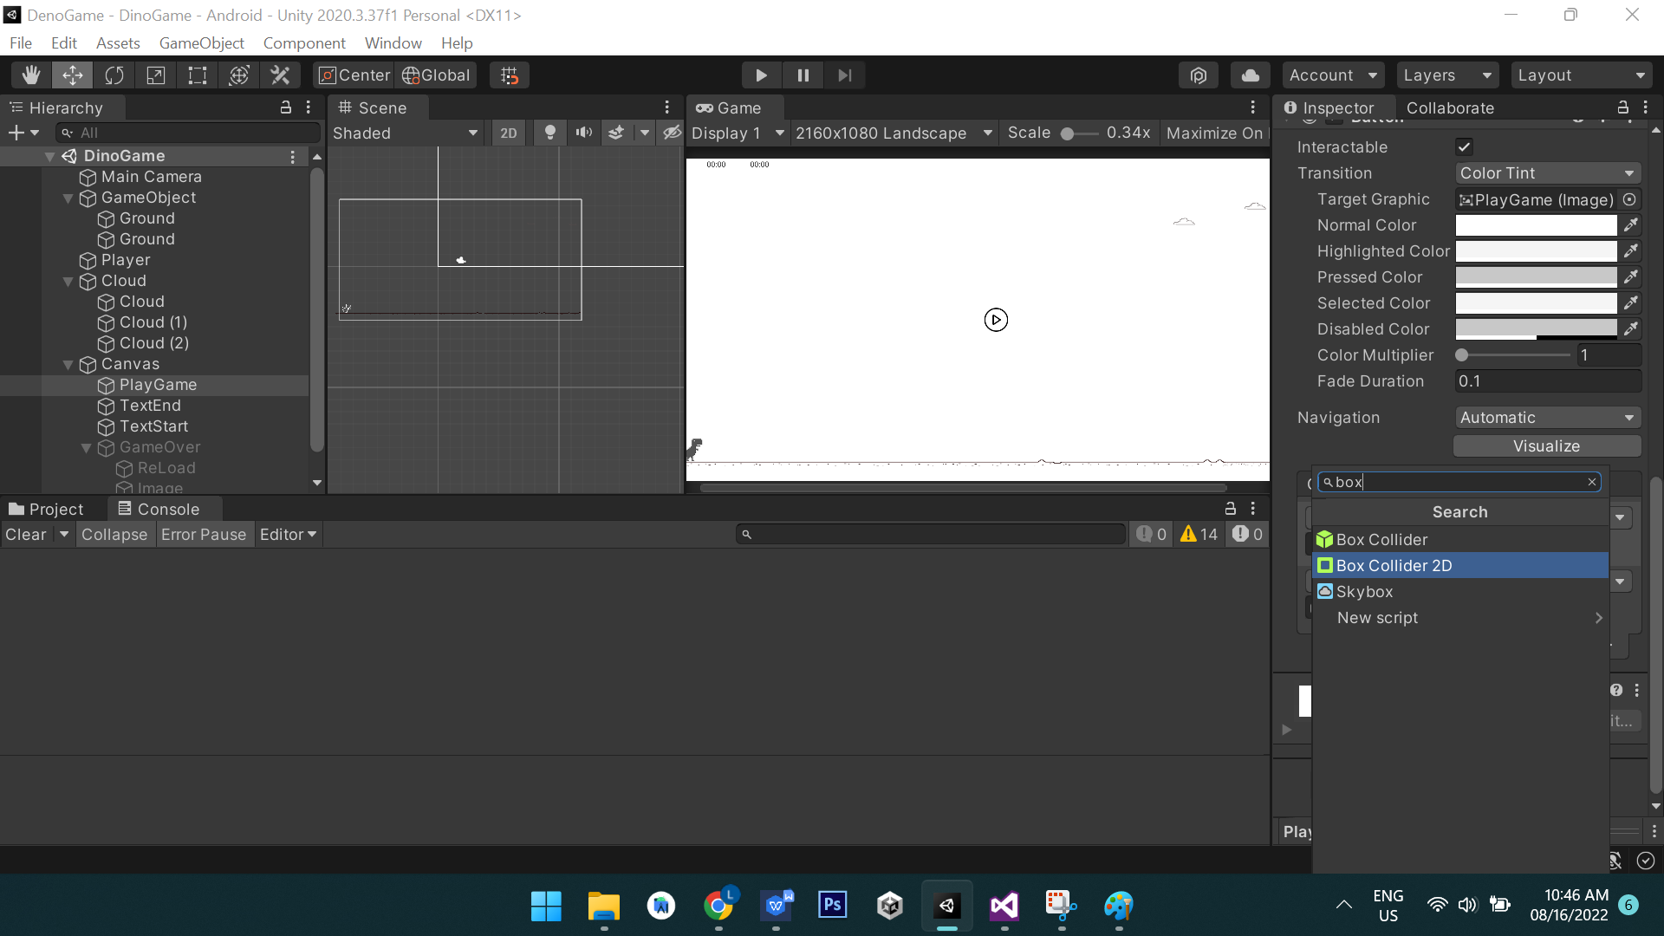

* 1. **Add Component** (Rigidbody 2D) vào **Player**

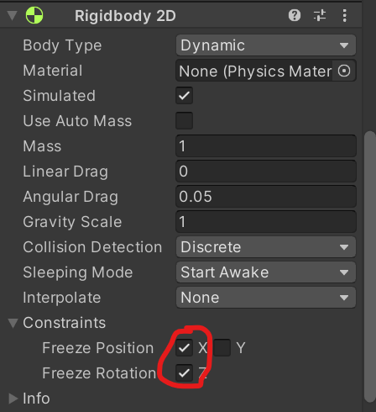

* 1. Trong **Assets** tạo một **Folder** (Scripts)

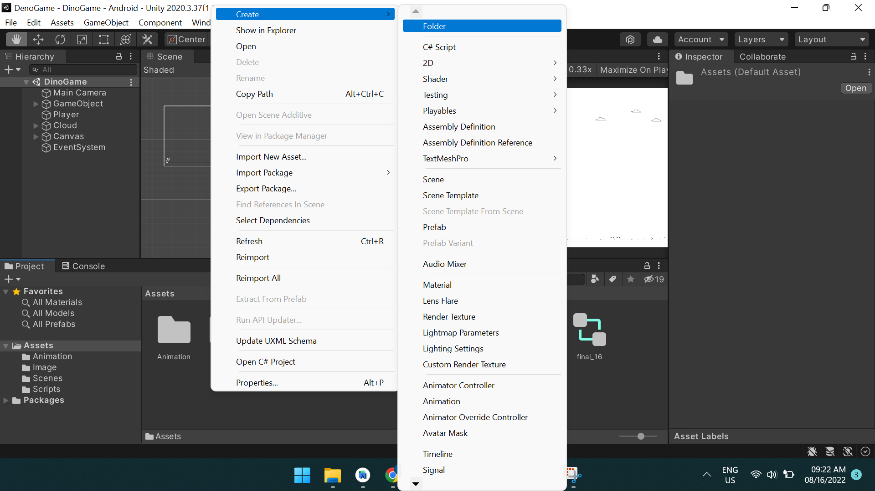

* 1. Trong **Folder** (Scripts) tạo một file **C#** (PlayDinoGame.cs)

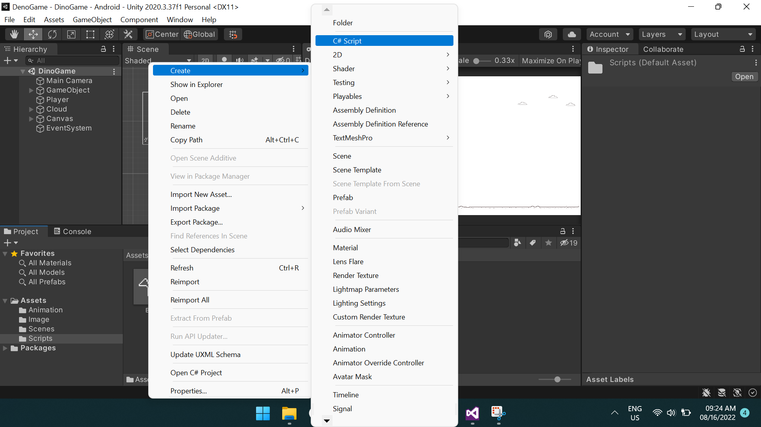

* 1. Mở file **PlayDinoGame.cs** 
     1. Phát sinh đối tượng (Tree)

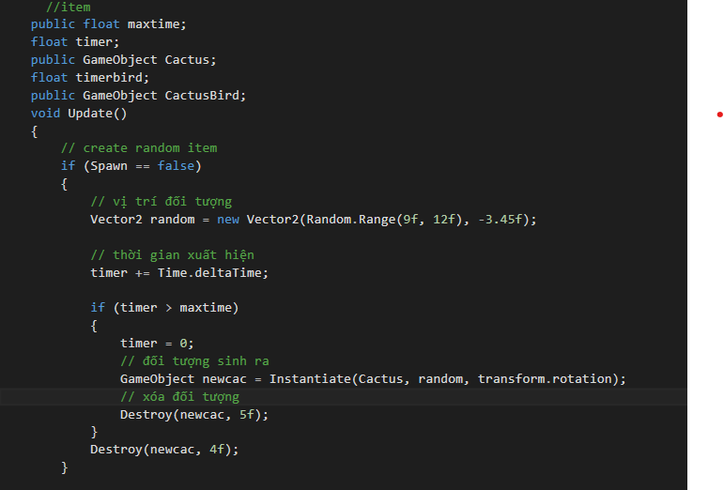

* + 1. Đối tượng chim (bird)

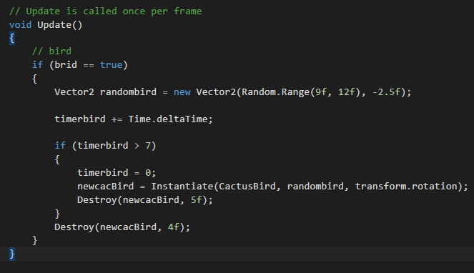

* + 1. Trạng thái người chơi (Player)

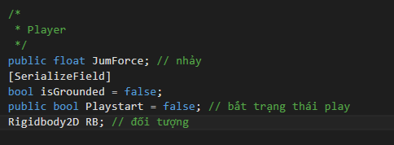

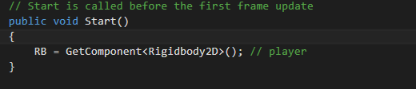

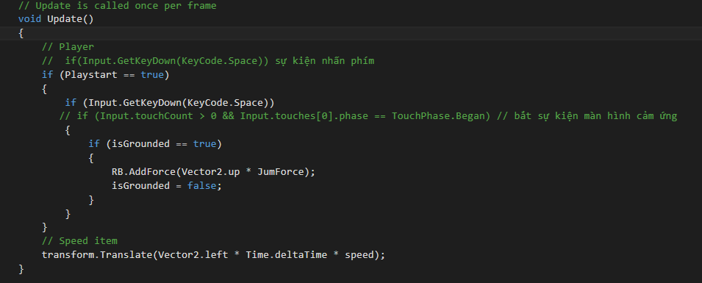

* + 1. Xử lý sự kiện click button **playgame**

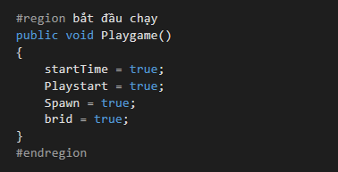

* + 1. Xử lý tải lại game

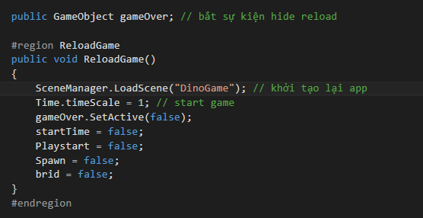

* + 1. Xử lý va chạm

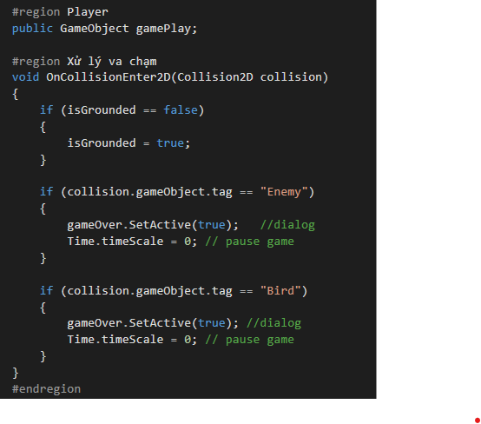

* 1. Code đầy đủ

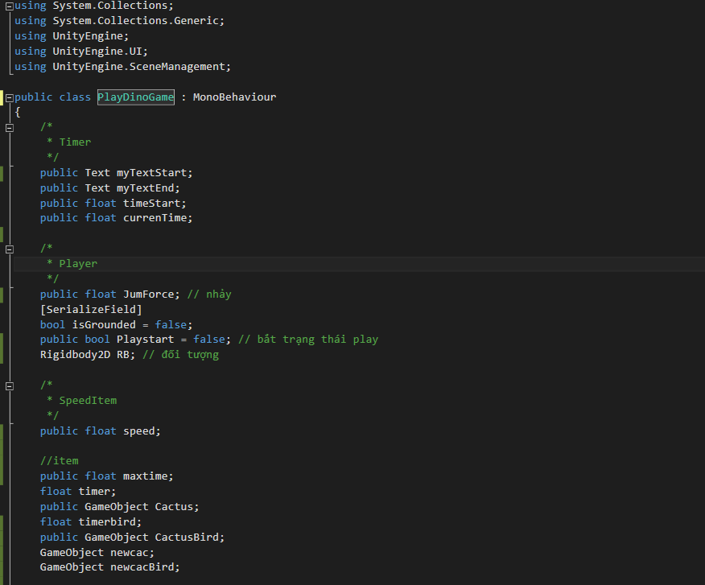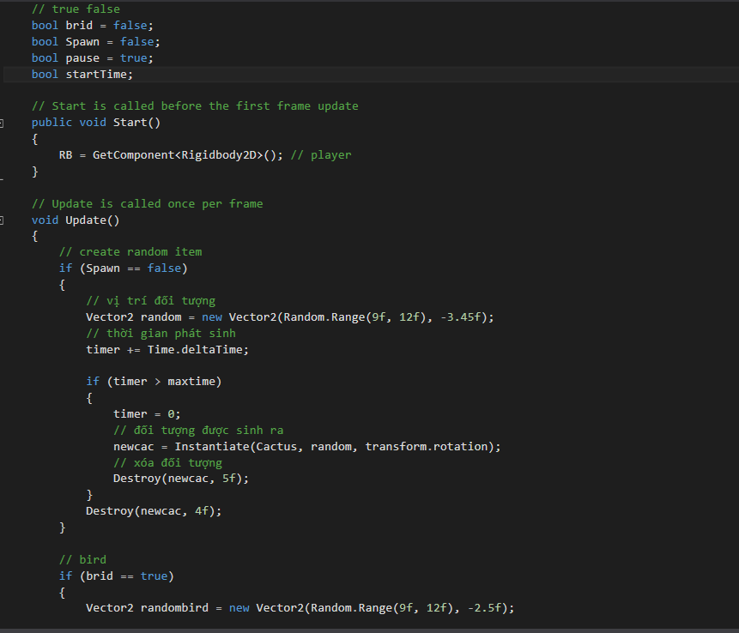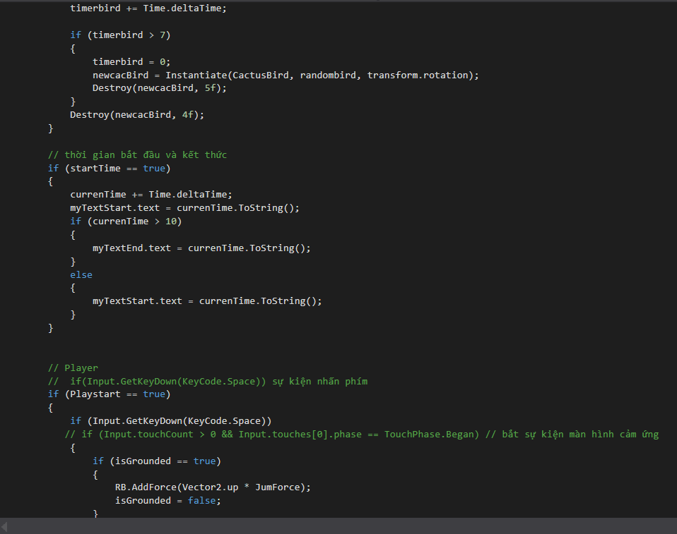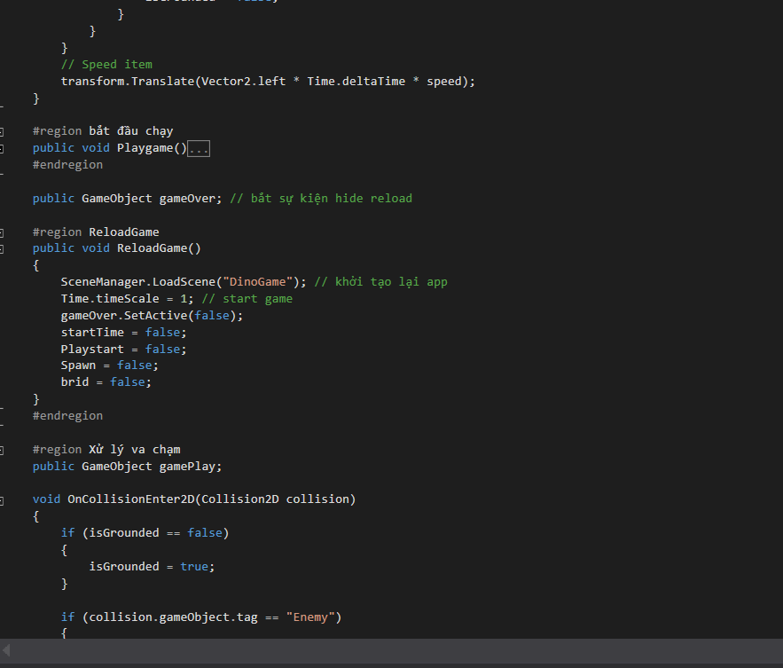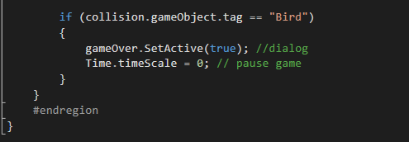

* 1. Click vào đối tượng **Enemy** và **Add Component** (PlayDinoGame.cs)
     1. Kéo đối tượng **Enemy** và thả vào trong **Cactus**, thiết lập thời gian xuất hiện và tốc độ chạy

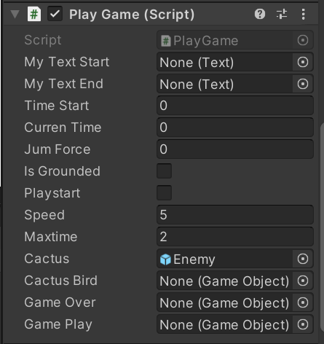

* 1. Click vào đối tượng **Player** và **Add Component** (PlayDinoGame.cs)
     1. Kéo đối tượng **Enemy**, **Bird** và thả vào trong **Cactus**, **CactusBird** , và thiết lập chiều cao nhảy ( Jum Force )

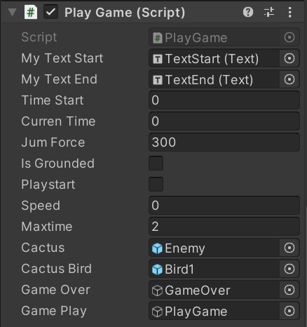

* 1. Click vào đối tượng **Canvas** và **Add Component** (PlayDinoGame.cs)
     1. Kéo thả các đối tượng tương ứng vào như hình bên dưới

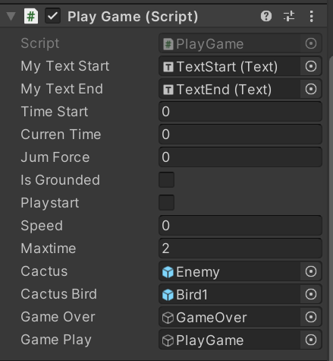

* + 1. Chọn **PlayGame**
       1. Thiết lập sự kiện onclick cho **PlayGame**

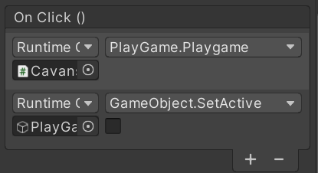

* + 1. Chọn **TextEnd**, **TextStart**
       1. **Add Component** (PlayDinoGame.cs)

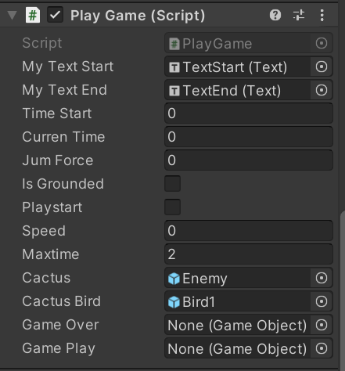

* + 1. Chọn **GameOver**
       1. **Add Component** (PlayDinoGame.cs)

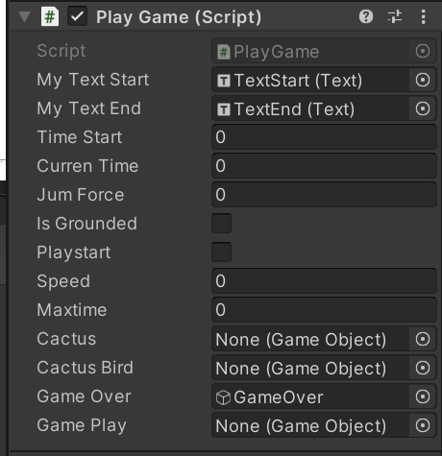

* + - 1. Chọn **Reload**

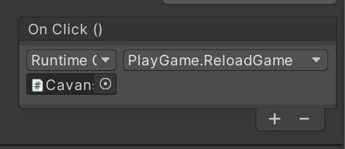

[Link source code : https://github.com/letrieulong/DinoGame](https://github.com/letrieulong/DinoGame)